
от 31.10.2017 №1549-ПГ
г. Сухой Лог

Об утверждении
Положения о порядке регистрации и учета молодых граждан, принимающих (изъявивших желание принять) участие в волонтерской деятельности на территории городского округа Сухой Лог.

В соответствии с Конституцией Российской Федерации, Гражданским Кодексом Российской Федерации, Федеральным законом от 6 октября 2003 г. № 131-ФЗ «Об общих принципах организации местного самоуправления в Российской Федерации», Федеральным законом от 19 мая 1995 г. № 82-ФЗ «Об общественных объединениях», Федеральным законом от 28 июня 1995 г. № 98-ФЗ «О государственной поддержке молодежных и детских общественных объединений», Федеральным законом от 11 августа 1995 г. № 135-ФЗ «О благотворительной деятельности и благотворительных организациях», Распоряжением Губернатора Свердловской области от 13 марта 2017 года №53-РГ «О проведении в Свердловской области Года добровольцев»
ПОСТАНОВЛЯЮ:
1. Утвердить Положение о порядке регистрации и учета молодых граждан, принимающих (изъявивших желание принять) участие в волонтерской деятельности на территории городского округа Сухой Лог (прилагается).
2. Опубликовать настоящее постановление в газете «Знамя Победы» и разместить на официальном сайте городского округа Сухой Лог.
3. Контроль исполнения настоящего постановления возложить на первого заместителя главы Администрации городского округа Игонина В.Н.

Глава городского округа Р.Ю. Валов

Утверждено
постановлением Главы городского
округа Сухой Лог
от _________ № ____-ПГ

Положение
о порядке регистрации и учета молодых граждан, принимающих (изъявивших желание принять) участие в волонтерской деятельности на территории городского округа Сухой Лог

Общие положения.

  - Положение о порядке регистрации и учета молодых граждан, принимающих (изъявивших желание принять) участие в волонтерской деятельности на территории городского округа Сухой Лог (далее – Положение) разработано в целях выполнения распоряжения Правительства Российской Федерации от 01.01.2001 года и на основании методических рекомендаций по развитию добровольческой (волонтерской) деятельности молодежи в субъектах РФ Министерства спорта, туризма и молодежной политики Российской Федерации.
  - Поддержка добровольческой (волонтерской) деятельности органами местного самоуправления выражается в признании ее социальной значимости, оценке, поощрении и содействии развитию добровольческой (волонтерской) деятельности.
  - Уполномоченным органом по регистрации и учету молодых граждан, принимающих (изъявивших желание принять) участие в волонтерской деятельности на территории городского округа Сухой Лог, является МБУ по работе с молодежью «Городской молодежный центр» - подведомственное учреждение Управления по культуре, молодежной политике и спорту Администрации городского округа Сухой Лог.

Основные понятия.

  - Волонтеры (добровольцы) – граждане, осуществляющие благотворительную деятельность в форме безвозмездного труда в интересах благополучателя, в том числе, в интересах благотворительной организации. Благотворительная организация может оплачивать расходы волонтеров, связанные с их деятельностью в этой организации (командировочные расходы, затраты на транспорт и т.д.)
  - Благополучатели – лица, получающие благотворительные пожертвования от благотворителей, помощь добровольцев.
  - Волонтерская (добровольческая) деятельность – это форма социального служения, осуществляемая по свободному волеизъявлению граждан, направленная на бескорыстное оказание социально-значимых услуг на местном, национальном и международном уровнях, способствующая личностному росту и развитию выполняющих эту деятельность граждан (добровольцев).
  - Координатор – уполномоченный орган по регистрации и учету молодых граждан, принимающих (изъявивших желание принять) участие в волонтерской деятельности на территории городского округа Сухой Лог – МБУ по работе с молодежью «Городской молодежный центр».
  - Работодатель – организация, либо физическое лицо, предоставляющие работу волонтеру.
  - Личная книжка волонтера - документ, который служит для учета добровольческой (волонтерской) деятельности и содержит сведения о трудовом стаже волонтера, его поощрениях и дополнительной подготовке.

Полномочия и обязательства участников добровольческой (волонтерской) деятельности.

  - Полномочия и обязательства работодателей.
Работодатель имеет следующие полномочия:
- привлекать добровольцев к осуществлению работ;
- вносить в Личную книжку волонтера и специальный журнал учета волонтеров: сведения о выполняемых видах работ (в часах), поощрениях и исполнительной подготовке добровольцев, заверять подписью ответственного лица в соответствии с примерным перечнем видов волонтерской деятельности (Приложение 1 к настоящему Положению).
Работодатель по отношению к волонтеру принимает на себя следующие обязательства:
- создавать условия для безопасного и эффективного труда волонтера;
- давать четкое описание работы и организовать рабочее место волонтера;
- назначить от лица работодателя ответственного за решение возникающих у волонтера вопросов в связи с выполняемой деятельностью – координатора волонтера;
- оплачивать прямые расходы волонтера, связанные с его работой, после письменного согласования с работодателем. Без письменного согласования расходы не возмещаются.
- при необходимости заключить договор о выполнении определенной работы, в котором оговорить все основные и дополнительные обязательства сторон;
- предоставлять условия для выполнения работ в соответствии с установленными основаниями и нормами; проводить инструктаж по технике безопасности;
- проводить при необходимости специальные обучающие программы, разрабатывать методические рекомендации для волонтеров.
  - Волонтер по отношению к работодателю принимает на себя следующие обязательства:
- качественно и в срок выполнить порученную работу;
- предоставлять необходимые для выполнения работ документы по запросу работодателя;
- бережно относиться к имуществу работодателя;
- предоставить отчет о проделанной работе работодателю;
- не разглашать сведения, носящие конфиденциальный характер;
- выполнять правила внутреннего распорядка работодателя;
- выполнять инструкции, предоставлять по просьбе работодателя информацию, необходимую для выполнения работ;
- соблюдать технику безопасности;
- уведомить работодателя о досрочном прекращении своей деятельности не менее, чем за 10 рабочих дней до момента прекращения работы;
- посещать специальные обучающие программы, тренинги для волонтеров.
  - Полномочия координатора:
- информирует молодежь, проживающую на территории городского округа Сухой Лог, о возможности получения Личной книжки волонтера, а также об осуществлении добровольческой (волонтерской) деятельности с целью популяризации волонтерской деятельности;
- информирует потенциальных работодателей о распространении Личной книжки волонтера, проводит разъяснительную работу, предоставляет по запросу Журнал учета волонтеров;
- выявляет лучшие практики добровольческой деятельности и лучших добровольцев, распространяет успешный опыт волонтерской деятельности;
- организует участие добровольцев городского округа Сухой Лог в различных конкурсных программах и иных мероприятиях по развитию добровольчества;
- вносят предложения в базу вакансий с указанием следующих данных:
название предприятия, вакансии, количество человек по каждой, квалификация (если необходима) и ограничения (специальные требования) по выполнению работ, отметка по актуальности и доступности вакансий, контактная информация организации – работодателя;
- предоставляют по запросу выписки из базы вакансий о возможных вариантах добровольческой деятельности на основании заявления (Приложение №3).

Порядок приобретения и регистрации
Личной книжки волонтера.

  - Любой гражданин РФ в возрасте от 14 (с момента получения паспорта) до 30 лет может приобрести Личную книжку волонтера (Приложение №4).
  - Личная книжка волонтера приобретается самостоятельно за собственные средства в организациях, с которыми заключено согласие по выпуску и реализации Личной книжки волонтера.
  - На основе личного заявления волонтера (Приложение №2) в журнале учета выданных Личных книжек волонтера в МБУ по работе с молодежью «Городской молодежный центр» фиксируется дата регистрации книжки, фамилия, имя, отчество волонтера, год рождения, серия и номер Личной книжки волонтера, подпись ответственного лица, на основе личного заявления (Приложение №2).

Порядок внесения записей
в Личную книжку волонтера.

  - Запись в Личную книжку волонтера о выполненных работах вносит непосредственно координатор, назначенный работодателем, согласно Примерному перечню видов добровольческой (волонтерской) деятельности (Приложение №1). Все записи в Личной книжке волонтера имеют силу только в случае, если они заверены работодателем (подпись, печать). Если работодатель физическое лицо, указывается контактный телефон.
  - Информация, обязательная для внесения в Личную книжку волонтера:
- дата начала и окончания выполнения данного вида работ;
- место выполнения работ (регион, населенный пункт);
- при заполнении Личной книжки волонтера суммируются часы, потраченные волонтером на выполнение данного вида работ и отмечаются в специальной графе;
Личная книжка волонтера является недействительной без подписи должностного лица, курирующего вопросы по социальной политике в Администрации городского округа Сухой Лог и печати Администрации городского округа Сухой Лог, проставленных на первой странице Личной книжки волонтера и без регистрации в журнале учета МБУ по работе с молодежью «Городской молодежный центр».

Порядок восстановления Личной книжки волонтера.

  - В случае утраты Личной книжки волонтера, волонтер вновь приобретает книжку за личные средства.
  - Волонтер сообщает в МБУ по работе с молодежью «Городской молодежный центр» об утрате книжки, для внесения нового регистрационного номера в Журнал учета выданных Личных книжек волонтера.
  - Волонтер самостоятельно восстанавливает записи у работодателей, заверяя подписью и печатью.

Приложение N 1
к Положению о порядке регистрации
и учета молодых граждан,
принимающих участие в волонтерской
деятельности на территории
городского округа Сухой Лог

Примерный перечень
видов добровольческой (волонтерской) деятельности.

Экологические акции | Благоустройство территории (федеральной трассы, лесополосы, парков, скверов, береговой полосы, городских площадей, а также территорий, прилегающих к общественно - значимым местам, в т. ч. больницам, школам, д/с, домам престарелых и т. п)
Военно-патриотические акции | Уход за воинскими захоронениями (благоустройство территории, реставрация памятников), Шефская помощь в решении бытовых вопросов участникам ВОВ, вдовам, детям войны, в т. ч. работа на приусадебном участке, косметический ремонт помещений, мелкий ремонт одежды и бытовой техники
Духовно-нравственная деятельность | Благоустройство зданий и территорий учреждений социальной направленности (в т. ч. больниц, школ, д/с, интернатов, домов престарелых, приютов и т. п.), восстановление храмов (отделочные и подсобные строительные работы).Шефская помощь (психологическая, педагогическая, практическая) инвалидам, старикам, детям, попавшим в трудную жизненную ситуацию. Акция «Живи, книга» (восстановление библиотечного фонда)
Культурно-художественная деятельность | Организация и участие в проведении городских, районных культурно - массовых мероприятий (конкурсов, праздников, фестивалей и т. п.), Концертные и творческие программы в домах - интернатах для престарелых и инвалидов, детских домах, больницах и т. д.
Спортивно-развлекательные программы | Организация экскурсий, походов, палаточных лагерей, организация и проведение спортивных мероприятий, строительство спортивных и детских площадок, мероприятий, направленных на пропаганду здорового образа жизни
Благотворительные программы | Сбор вещей, продуктов питания, игрушек, денежных средств социально - незащищенным слоям населения, попавшим в трудную жизненную ситуацию

Приложение N 2
к Положению о порядке регистрации
и учета молодых граждан,
принимающих участие в волонтерской
деятельности на территории
городского округа Сухой Лог

БЛАНК ЗАЯВЛЕНИЯ

Директору МБУ по работе с молодежью «Городской молодежный центр»
Камаевой Е.Н.
____________________________________
Ф.И.О. полностью
дата рождения «___» _______________ г.,
проживающего (ей) по адресу:
____________________________________
ул. _________________, дом ____кв. ____.
Паспорт серия ______ номер ___________
Где, когда выдан _____________________
____________________________________
Тел. ________________________________

ЗАЯВЛЕНИЕ
Прошу зарегистрировать в журнале учета Личную книжку волонтера.
ФИО __________________________________________________________
Образование ____________________________________________________
Учебное заведение (место работы)___________________________________
Профессия _____________________________________________________
2 цветные фотографии 3х4 прилагаю.

«___» __________ 20___ г.

____________________/ ____________________

Приложение N 3
к Положению о порядке регистрации
и учета молодых граждан,
принимающих участие в волонтерской
деятельности на территории
городского округа Сухой Лог

БЛАНК ЗАЯВЛЕНИЯ

Директору МБУ по работе с молодежью «Городской молодежный центр»
Камаевой Е.Н.
____________________________________
Ф.И.О. полностью
дата рождения «___» _______________ г.,
проживающего (ей) по адресу:
____________________________________
ул. _________________, дом ____кв. ____.
Паспорт серия ______ номер ___________
Где, когда выдан _____________________
____________________________________
Тел. ________________________________

ЗАЯВЛЕНИЕ
Прошу предоставить мне выписки из базы данных о возможных вариантах добровольческой деятельности.
К заявлению прилагаю справку об обучении в __________________________________________________________________.
Прошу предоставить мне выписки: по почте, при личном обращении (нужное подчеркнуть).

«___» __________ 20___ г.

____________________/ ____________________

Приложение N 4
к Положению о порядке регистрации
и учета молодых граждан,
принимающих участие в волонтерской
деятельности на территории
городского округа Сухой Лог
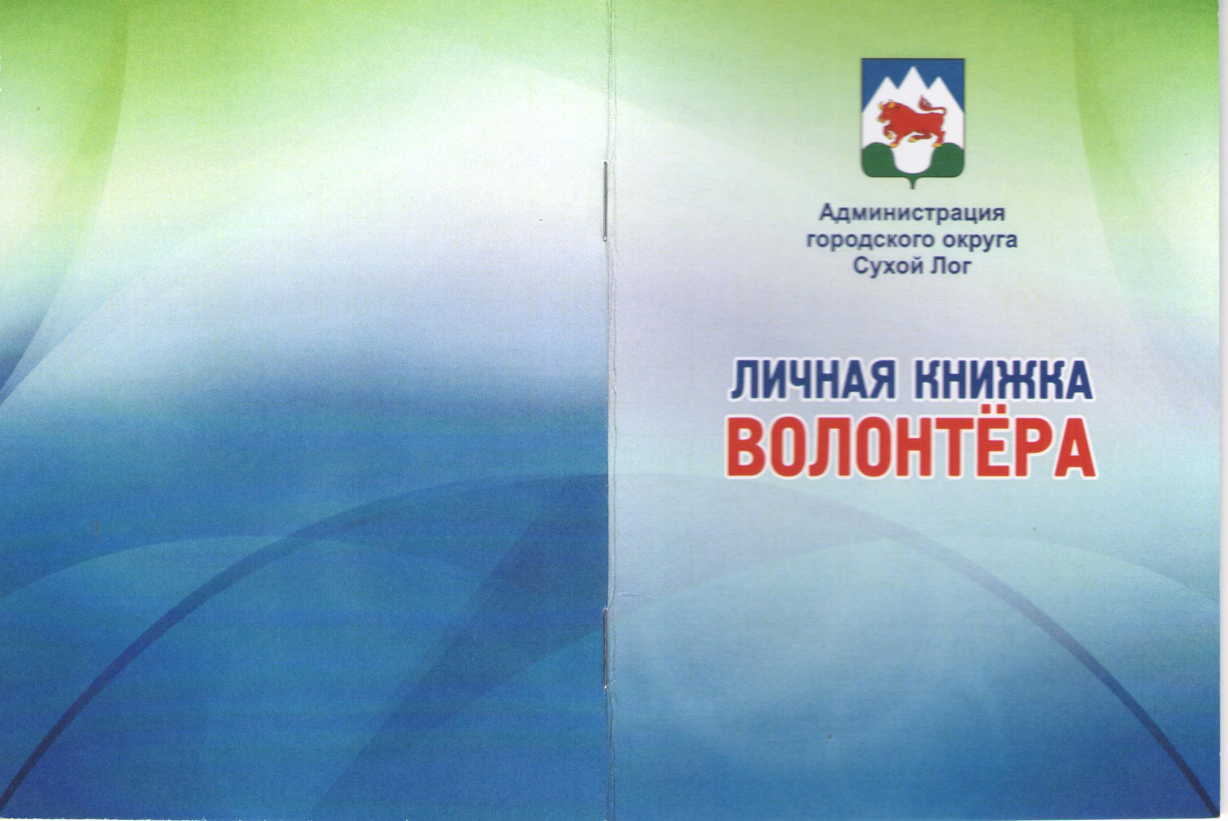
Образец Личной книжки волонтера.
